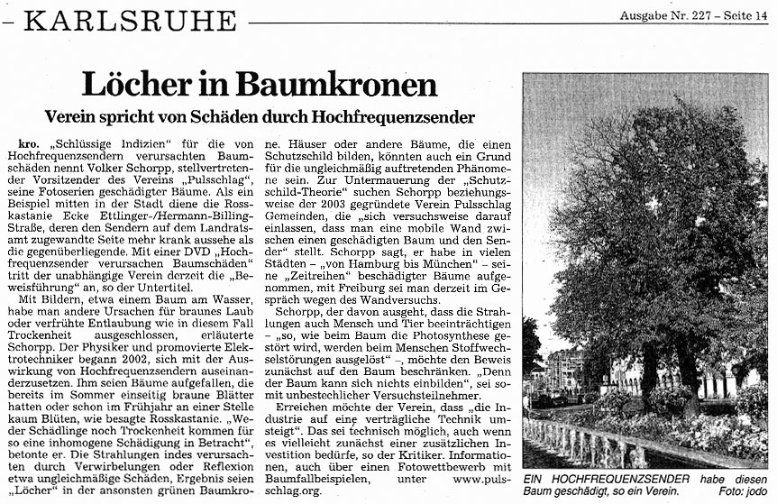

Diese Seite ist Teil der InternetprÃ¤senz puls-schlag.org. Hier finden Sie unser Impressum.

